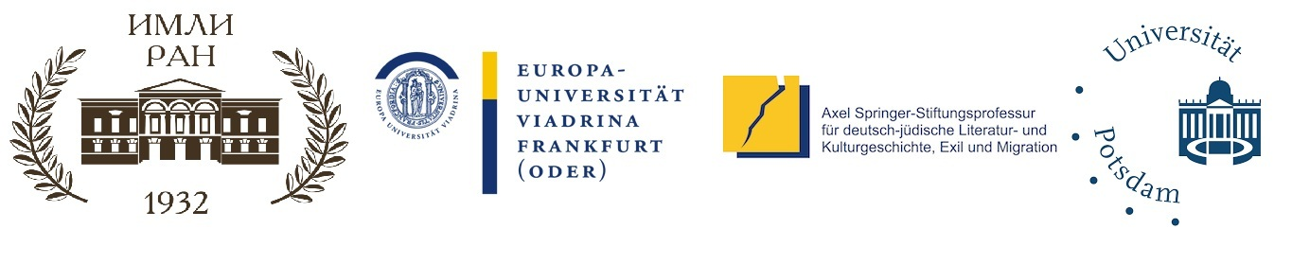

Круглый стол

Советско-немецкие литературные связи периода «холодной войны»: официальные визиты и неофициальные контакты

Организаторы: Олег Коростелев, Тамара Кудрявцева, Елена Гальцова,
Евгения Волощук, Александер Вёлль

21 мая 2019 г.
14.45 – 19.45
Место проведения:
Каминный зал
Институт мировой литературы имени А. М. Горького Российской академии наук
Поварская ул., 25А
Москва

Круглый стол проводится в рамках

конференции «Традиции в новейшей немецкоязычной и русскоязычной поэзии»
и
совместного немецко-российского научного проекта
«Немецкие писатели в России-российские писатели в Германии: преодоление границ, культурный трансфер, опыт (э)миграции (1918-2018)»

ПРОГРАММА

14.45 – 15.30: Приветствия
Д.ф.н., проф. Олег Коростелев, заместитель директора ИМЛИ РАН
по научной работе, зав. отделом «Литературное наследство» (Москва)

Д.ф.н. Тамара Кудрявцева, ведущий научный сотрудник ИМЛИ
РАН (Москва)

Д.ф.н., проф. Александер Вёлль, заведующий кафедрой культуры и
литературы Центральной и Восточной Европы Потсдамского университета

Д.ф.н., проф. Евгения Волощук, научный сотрудник кафедры
истории немецко-еврейской литературы и культуры, эмиграции и миграции
фонда Акселя Шпрингера Европейского университета Виадрина
(Франкфурт-на-Одере)

Вступление
Д.ф.н., проф. Ольга Панова (ИМЛИ РАН / МГУ им. М. В. Ломоносова, Москва)
Германо-советские литературные связи в научном проекте ИМЛИ РАН
«Западные писатели и СССР: контакты, рецепция, литературные
институции»

15.30 – 16.30: Секция 1
Модератор Олег Коростелев

15.30 – 16.00: Д.ф.н., проф. Инге Штефан (Берлинский университет имени Гумбольдта)
В поле притяжения образов. Грузия и Россия в романе «Восьмая жизнь
(Для Брилки)» Нино Харатишвили

16.00 – 16.30: Д.ф.н., проф. Евгения Волощук (Европейский университет Виадрина,
Франкфурт-на-Одере)
Литературные репрезентации опыта беженцев и (ре)мигрантов из СССР
в современных немецких семейных историях

16.30 – 16.45: Кофе-пауза

16.45 – 17.45: Секция 2
Модератор Евгения Волощук

16.45 – 17.15: Д.ф.н., проф. Александер Вёлль (Потсдамский университет)
Иосиф Бродский и европейско-советские литературные связи в
период «холодной войны»

17.15 – 17.45: Д.ф.н., проф. Татьяна Андреюшкина (Гуманитарно-педагогический
институт Тольяттинского государственного университета)
Х.М. Энценсбергер и Ф. Браун в СССР 1960-х: впечатления и влияния

17.45 – 18.00: Кофе-пауза

18.00 – 19.00: Секция 3
Модератор Елена Гальцова

18.00 – 18.30: Д.ф.н. Лидия Сазонова (ИМЛИ РАН, Москва)
А. В. Михайлов на международных конгрессах: научные доклады и личные
встречи

18.30 – 19.00: К.ф.н. Борис Бегун (Европейский университет Виадрина, Франкфурт-на-
Одере)
Сквозь «железный занавес»: контакты Д.В. Затонского с немецкими
писателями в период «холодной войны» и его исследования
немецкоязычной литературы ХХ в.

19.00: Заключительная дискуссия

